**День памяти жертв Холокоста: что жестокие нацисты делали с детьми**

Оглавление

* [Когда отмечают Международный день памяти жертв Холокоста](https://dzen.ru/a/ZbIL-XUOIHOh1gkD?ysclid=m7kg9o5m30898871045#kogda_otmechayut_mejdynarodnii_den_pamyati)
* [Холокост в истории](https://dzen.ru/a/ZbIL-XUOIHOh1gkD?ysclid=m7kg9o5m30898871045#holokost_v_istorii)
* [Начало преследования евреев](https://dzen.ru/a/ZbIL-XUOIHOh1gkD?ysclid=m7kg9o5m30898871045#nachalo_presledovaniya_evreev)

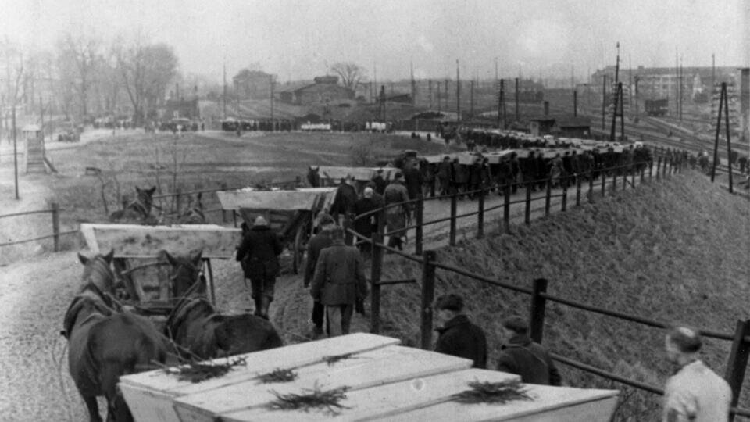

Фото:

27 января во всем мире отмечают Международный день памяти жертв Холокоста. Эта дата напоминает нам о леденящих кровь [преступлениях](https://dzen.ru/away?to=https%3A%2F%2Fencyclopedia.ushmm.org%2Fcontent%2Fru%2Farticle%2Fintroduction-to-the-holocaust) фашистской Германии – массовых убийствах евреев. С 1943 по 1945 год нацисты уничтожили около шести миллионов узников, находившихся в гетто и лагерях смерти.

В материале **РЕН ТВ** расскажем об истории и значении Холокоста, а также о том, как вспоминали это время те, кому удалось спастись.

**Когда отмечают Международный день памяти жертв Холокоста**

Международный день памяти жертв Холокоста ежегодно отмечается 27 января. Дата была выбрана неслучайно – именно в этот день в 1945 году советские солдаты [освободили](https://dzen.ru/away?to=https%3A%2F%2Fwww.calend.ru%2Fholidays%2F0%2F0%2F1307%2F)узников нацистского концлагеря Освенцим.

Праздник утвердили на съезде Генеральной ассамблеи ООН в 2005 году. Тогда генсек организации, Кофи Аннан, призвал навсегда сохранить память о жертвах Холокоста и подвигах солдат, отдавших свои жизни во имя борьбы с нацизмом. Эту память, по его словам, необходимо передавать из поколения в поколение, чтобы ужасы фашизма не повторились вновь.

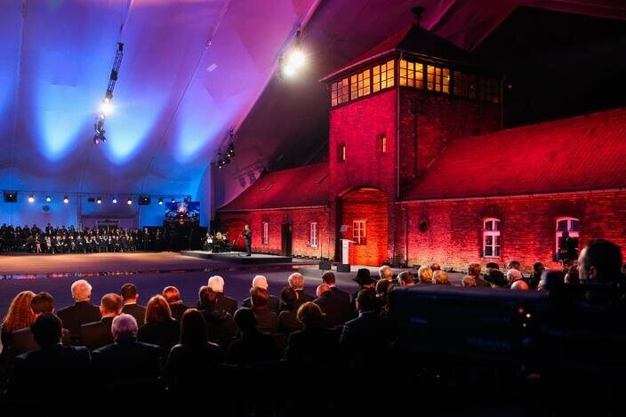

Фото:

**Холокост в истории**

Слово "холокост" [переводится](https://dzen.ru/away?to=https%3A%2F%2Frosuchebnik.ru%2Fmaterial%2Fmezhdunarodnyy-den-pamyati-zhertv-kholokosta%2F) как "всесожжение". Этот термин обозначает преследование и уничтожение евреев нацистами после прихода к власти Гитлера. Зверства фашистов и их пособников продолжались с 1933 по 1945 год. За это время более шести миллионов евреев были стерты с лица земли.

**Начало преследования евреев**

В конце XIX века в Германии стала набирать популярность идея расового антисемитизма. По мнению ее сторонников, евреи были низшей расой и представляли угрозу существованию германской нации. Придя к власти в 1933 году, Адольф Гитлер сделал антисемитизм основой своей идеологии.

Так, евреев стали воспринимать как людей второго сорта и начали преследовать. В 1935 году появились два "Нюрнбергских закона", согласно которым гражданином рейха мог быть только человек с "германской кровью". С того момента евреи и цыгане, проживающие в Германии, были лишены гражданства, имущества и всех прав.

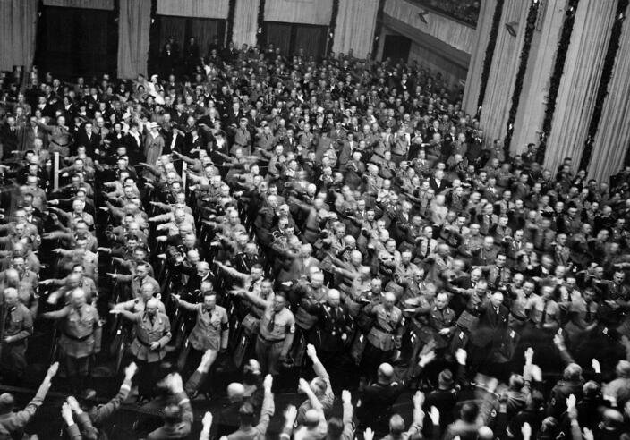

Фото:

В ночь с 9 на 10 ноября 1938 года по всей Германии прошли погромы. Охваченные ненавистью немцы безжалостно разрушали дома и магазины, которыми владели евреи. Это событие вошло в историю как Хрустальная ночь. Поводом для антиеврейской истерии стало убийство немецкого дипломата Эрнста фом Рата польским евреем. Трагедия сыграла нацистам на руку – под звучным девизом "Месть за убийство фом Рата" они начали громить еврейские общины.

В 1939 году Гитлер приказал выдворить всех евреев из Германии – на осуществление плана было отведено четыре года. Однако ехать им было некуда. Большинство стран отказывались принимать беженцев: мир разделился на те места, где евреи могли жить, и те, куда въезд им был запрещен.

**Изоляция евреев**

Важно понимать, что антиеврейская истерия не накрыла Европу стихийно. Нацисты внушали ненависть к евреям долго и планомерно, и спустя годы машина Холокоста заработала. Многие успели сбежать в Прибалтику, Польшу, Украину или Белоруссию, но после того, как армия Гитлера захватила эти земли, евреев начали безжалостно истреблять и там.

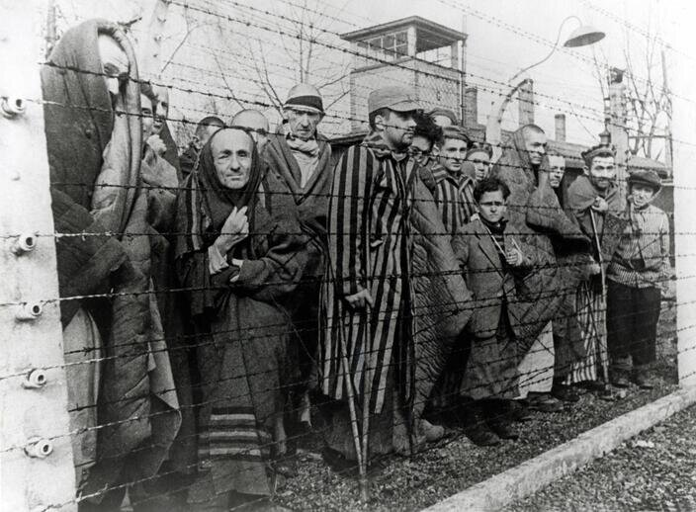

Фото: © Global Look Press/via www.imago-images.de/www.imago-images.de

Чтобы упростить "решение еврейского вопроса", нацисты построили гетто – части поселков или городов, где евреи жили в тесноте и антисанитарных условиях. Эти территории огораживали, а охранники не позволяли узникам покидать гетто без разрешения. Лишенные человеческого достоинства, узники гетто переставали жить и начинали существовать. У них отобрали свободу, семью, дом и даже имя (взамен выдавали номер), а потом забирали и жизнь. Люди занимались изнурительным трудом, сотнями умирали от голода и свирепствующих болезней.

Самая страшная участь ждала тех, кто попадал в [концлагеря](https://dzen.ru/away?to=https%3A%2F%2Fencyclopedia.ushmm.org%2Fcontent%2Fru%2Farticle%2Fnazi-camps), лагеря смерти. В таких местах был построен отлаженный конвейер, который превращал в пепел по нескольку тысяч человек в сутки. Узников жестоко истязали (по этическим причинам мы не можем рассказать подробности). Самыми известными концлагерями считаются Бухенвальд, Освенцим, Берген-Бельзен и Арбайтсдорф.

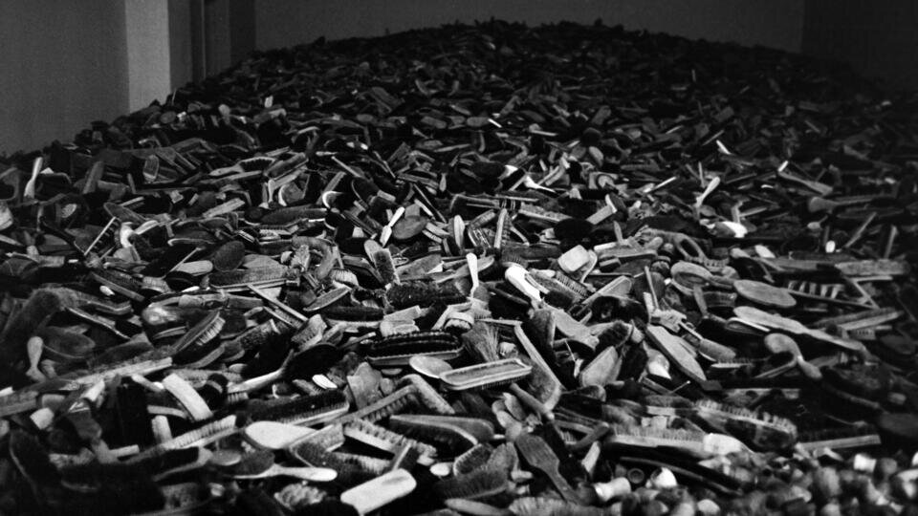

Фото: © Global Look Press/IMAGO/United Archives / Erich An

**Узники концлагерей**

Помимо евреев, жертвами концлагерей стали около десяти миллионов граждан СССР. В лагеря смерти попадали и участники Сопротивления, и советские военнопленные, и даже поданные США и стран Европы. Среди погибших есть даже известные спортсмены – немецкий футболист Юлиус Хирш и олимпийская чемпионка 1928 года из Нидерландов Эстелла Агстергриббе.

Узниками фашистских концлагерей стали и российские эмигранты: общественный деятель Илья Фондаминский и личный секретарь Григория Распутина Арон Симанович.

**Освобождение и спасение узников концлагерей 27 января 1945 года**

27 января 1945 года войска 60-й армии во главе с маршалом Иваном Коневым начали освобождение концлагеря Освенцим в Польше. Это произошло ровно через год после полного снятия блокады Ленинграда. Спасением узников польского лагеря смерти занималась 107-я дивизия под командованием генерал-лейтенанта Василия Петренко. Впоследствии советский герой-освободитель несколько раз посещал Израиль и всегда был там желанным гостем, несмотря на то, что страна не поддерживала дипломатических отношений с Советским Союзом.

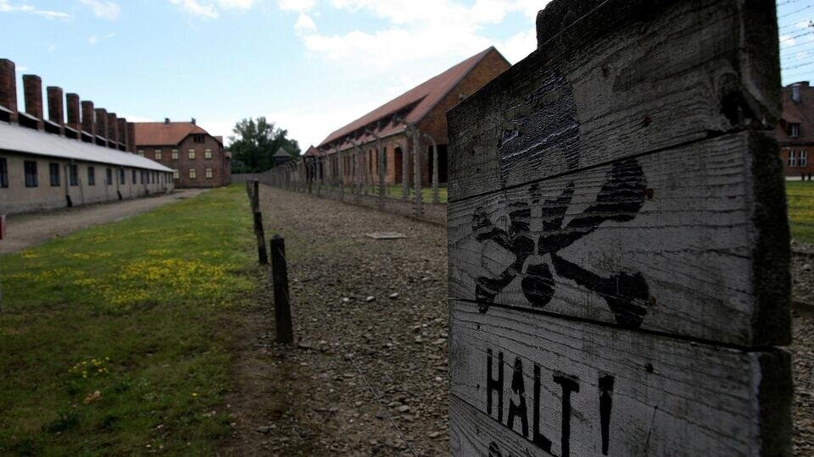

Фото: © Global Look Press/Ilker Gurer/ZUMAPRESS.com

**Суд над военными преступниками**

В 1943 году США, Британия и СССР [подписали](https://dzen.ru/away?to=https%3A%2F%2Fencyclopedia.ushmm.org%2Fcontent%2Fru%2Farticle%2Fwar-crimes-trials%23%3A~%3Atext%3D%25D0%259C%25D0%25B5%25D0%25B6%25D0%25B4%25D1%2583%25D0%25BD%25D0%25B0%25D1%2580%25D0%25BE%25D0%25B4%25D0%25BD%25D1%258B%25D0%25B9%2520%25D0%25B2%25D0%25BE%25D0%25B5%25D0%25BD%25D0%25BD%25D1%258B%25D0%25B9%2520%25D1%2582%25D1%2580%25D0%25B8%25D0%25B1%25D1%2583%25D0%25BD%25D0%25B0%25D0%25BB%2520%25D0%25B2%2520%25D0%259D%25D1%258E%25D1%2580%25D0%25BD%25D0%25B1%25D0%25B5%25D1%2580%25D0%25B3%25D0%25B5%26text%3D%25D0%259D%25D0%25B0%25D0%25B8%25D0%25B1%25D0%25BE%25D0%25BB%25D0%25B5%25D0%25B5%2520%25D0%25B8%25D0%25B7%25D0%25B2%25D0%25B5%25D1%2581%25D1%2582%25D0%25BD%25D1%258B%25D0%25BC%2520%25D0%25BF%25D0%25BE%25D1%2581%25D0%25BB%25D0%25B5%25D0%25B2%25D0%25BE%25D0%25B5%25D0%25BD%25D0%25BD%25D1%258B%25D0%25BC%2520%25D0%25BF%25D1%2580%25D0%25BE%25D1%2586%25D0%25B5%25D1%2581%25D1%2581%25D0%25BE%25D0%25BC%2520%25D0%25BD%25D0%25B0%25D0%25B4%2C%25D0%25BF%25D0%25BE%25D0%25B4%25D1%2581%25D1%2583%25D0%25B4%25D0%25B8%25D0%25BC%25D1%258B%25D1%2585%2520%25D0%25B1%25D1%258B%25D0%25BB%25D0%25B8%2520%25D0%25BE%25D1%2581%25D1%2583%25D0%25B6%25D0%25B4%25D0%25B5%25D0%25BD%25D1%258B%252C%2520%25D1%2582%25D1%2580%25D0%25BE%25D0%25B5%2520%25D0%25BE%25D0%25BF%25D1%2580%25D0%25B0%25D0%25B2%25D0%25B4%25D0%25B0%25D0%25BD%25D1%258B.) Московскую декларацию о преступлениях нацистской Германии против человечества. Согласно документу, после прекращения войны все фашисты должны быть переданы государству, на территории которого они совершали преступления, осуждены и наказаны по закону. А главным военным преступникам союзные государства решили выносить приговор совместно.

В августе 1945 года Франция, СССР, Британия и США подписали Лондонское соглашение и Нюрнбергскую хартию. В немецком городе Нюрнберг создали Международный военный трибунал. Там судили нацистов, совершивших особо тяжкие преступления: убийства, истребление и порабощение людей, также гонения по религиозным и политическим мотивам.

Самым известным судом над военными преступниками считается Нюрнбергский процесс, который начался 20 ноября 1945 года. Приговор 22 нацистским лидерам был вынесен 1 октября 1946 года. Девятнадцать подсудимых были приговорены к смертной казни – среди них были Юлиус Штрейхер, Герман Геринг и Ганс Франк.

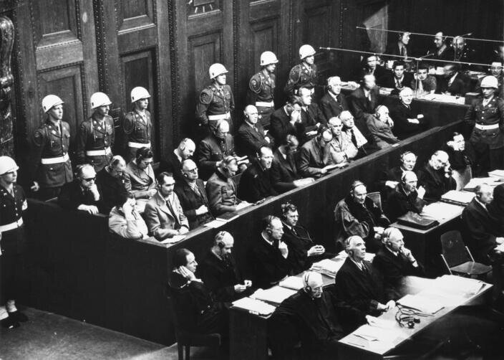

Фото: © Global Look Press/Agentur Voller Ernst/dpa-Zentralbild

После этого суды над военными преступниками продолжились, провели еще 12 процессов. Историки называют их Малыми Нюрнбергскими процессами.

**Дети Холокоста**

Маленькие дети всегда были самыми легкоуязвимыми жертвами нацистов. Их убийство рассматривалось как часть расовой борьбы. Во время Холокоста было [уничтожено](https://dzen.ru/away?to=https%3A%2F%2Fencyclopedia.ushmm.org%2Fcontent%2Fru%2Farticle%2Fchildren-during-the-holocaust) около полутора миллиона детей. Некоторые из них, особенно близнецы, использовались нацистами для медицинских экспериментов. Шансы на выживание были лишь у подростков – их могли использовать как рабочую силу в трудовых лагерях.

Однако некоторым ребятам все же удалось спастись. Многие дети участвовали в акциях подпольного сопротивления, совершали побег из концлагерей с родителями или родственниками, чтобы присоединиться к отрядам еврейских партизан.

С 1938 по 1940 год существовала кампания по спасению детей-беженцев "Киндертранспорт", благодаря которой тысячи детей были переправлены в Британию. Иногда евреев укрывали сами европейцы, в основном это были семьи католических священников или религиозные люди. Таким образом, много детей было спасено в Италии и Бельгии.

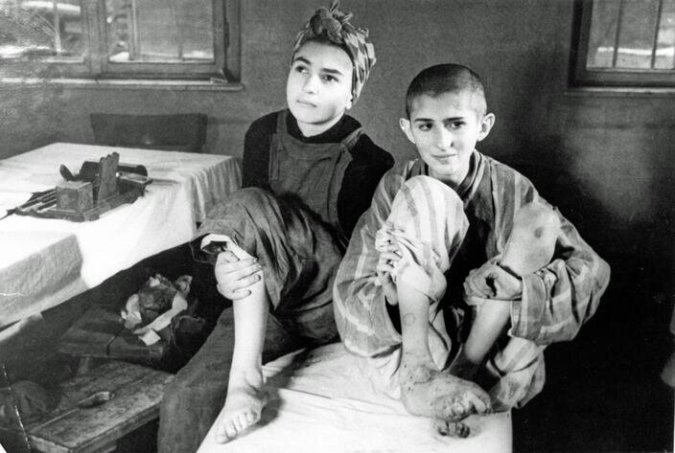

**Воспоминания выживших**

Несмотря на нечеловеческую жестокость нацисткой армии, некоторым евреям удалось пережить Холокост. Спастись смогли лишь единицы – они выжили по разным причинам: благодаря помощи других людей или счастливому стечению обстоятельств.

В руки специалистов попадали письма, хранящие воспоминания тех, кто смог пройти через ад Холокоста и выжить.

*"Пришло время, когда я не прошел селекцию в Кайзервальде, и меня отправили в изолятор ждать своей участи. Это было в женском лагере. Все там плакали и стенали. Это был шок. Поздно вечером я увидел немецкого еврея, который молился всем сердцем, не обращая внимания на окружающее. Около него был маленький ребенок. Религиозный еврей сказал: наше дело молиться. Меня же беспокоил ребенок. Рядом сидел другой зэк, и мы до рассвета втроем говорили о том, как быть с верой и как быть с ребенком. Мы уговорили религиозного еврея пропихнуть ребенка в женское гетто. И мы это сделали. Потом явились машины, комендант отсчитал 11 мужчин, всех остальных*–*на убой. Я был одним из одиннадцати",* – написал Оскар Бередикт.

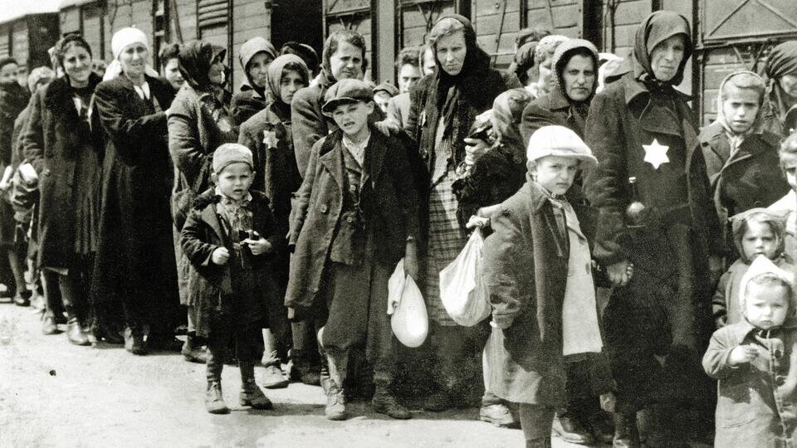

Фото: © Global Look Press/imago stock&people

*"В Штутгофе была газовая камера. Мы увидели горы детской и женской обуви. В этом лагере я пробыл до конца февраля 1945 года. Оттуда нас отправили в Германию. Марш смерти. Русские были рядом. Я потерял сознание. Через два дня я пришел в себя и увидел в окно русские танки",* – рассказал он историю своего спасения.

**Память о Холокосте**

После победы над фашизмом мир долго пытался оправиться от ужасов войны. В ООН и других международных организациях были убеждены: важно хранить и передавать из поколения в поколение память о жертвах Холокоста и солдатах-освободителях, сражавшихся за мир.

О трагическом моменте в истории, Холокосте, написано немало книг и снято множество фильмов. Среди них [картины](https://dzen.ru/away?to=https%3A%2F%2Fwww.kp.ru%2Ffamily%2Fprazdniki%2Fmezhdunarodnyj-den-pamyati-zhertv-kholokosta%2F) "Список Шиндлера" Стивена Спилберга, "Тяжелый песок" по роману Анатолия Рыбакова и фильм "Папа" по произведению Александра Галича "Матросская тишина".

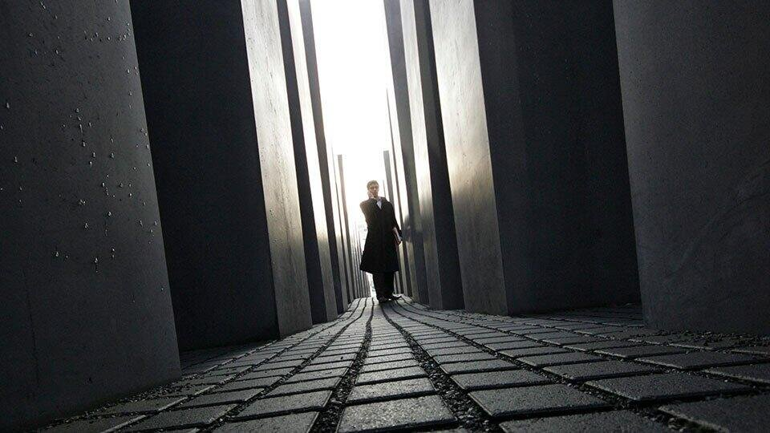

Фото: © Global Look Press/Daniel Hohlfeld/CHROMORANGE

По всему миру созданы так называемые [музеи Холокоста](https://dzen.ru/away?to=https%3A%2F%2Fru.wikipedia.org%2Fwiki%2F%25D0%259C%25D1%2583%25D0%25B7%25D0%25B5%25D0%25B8_%25D0%25A5%25D0%25BE%25D0%25BB%25D0%25BE%25D0%25BA%25D0%25BE%25D1%2581%25D1%2582%25D0%25B0). Их специалисты изучают и хранят письма и вещи выживших, исторические документы и другие важные предметы, связанные с Холокостом. Для всех желающих проводятся выставки. Самые крупные и известные музеи находятся в США, Израиле, Бельгии, Германии и России. В Москве можно посетить научно-просветительный центр "Холокост" и Музей еврейского наследия и Холокоста в Мемориальной синагоге на Поклонной горе.

*Читайте также:*

["Мертвые лежат в домах, бродят между живыми": блокадные дневники](https://dzen.ru/away?to=https%3A%2F%2Fren.tv%2Flongread%2F1183635-mertvye-lezhat-v-domakh-brodiat-mezhdu-zhivymi-blokadnye-dnevniki)

[День снятия блокады Ленинграда: история освобождения и подвиги](https://dzen.ru/away?to=https%3A%2F%2Fren.tv%2Flongread%2F1068866-den-sniatiia-blokady-leningrada-istoriia-osvobozhdeniia-i-vospominaniia)

["Под телами нашли меня и куклу": рассказы детей блокадного Ленинграда](https://dzen.ru/away?to=https%3A%2F%2Fren.tv%2Flongread%2F1181412-pod-telami-nashli-menia-i-kuklu-rasskazy-detei-blokadnogo-leningrada)